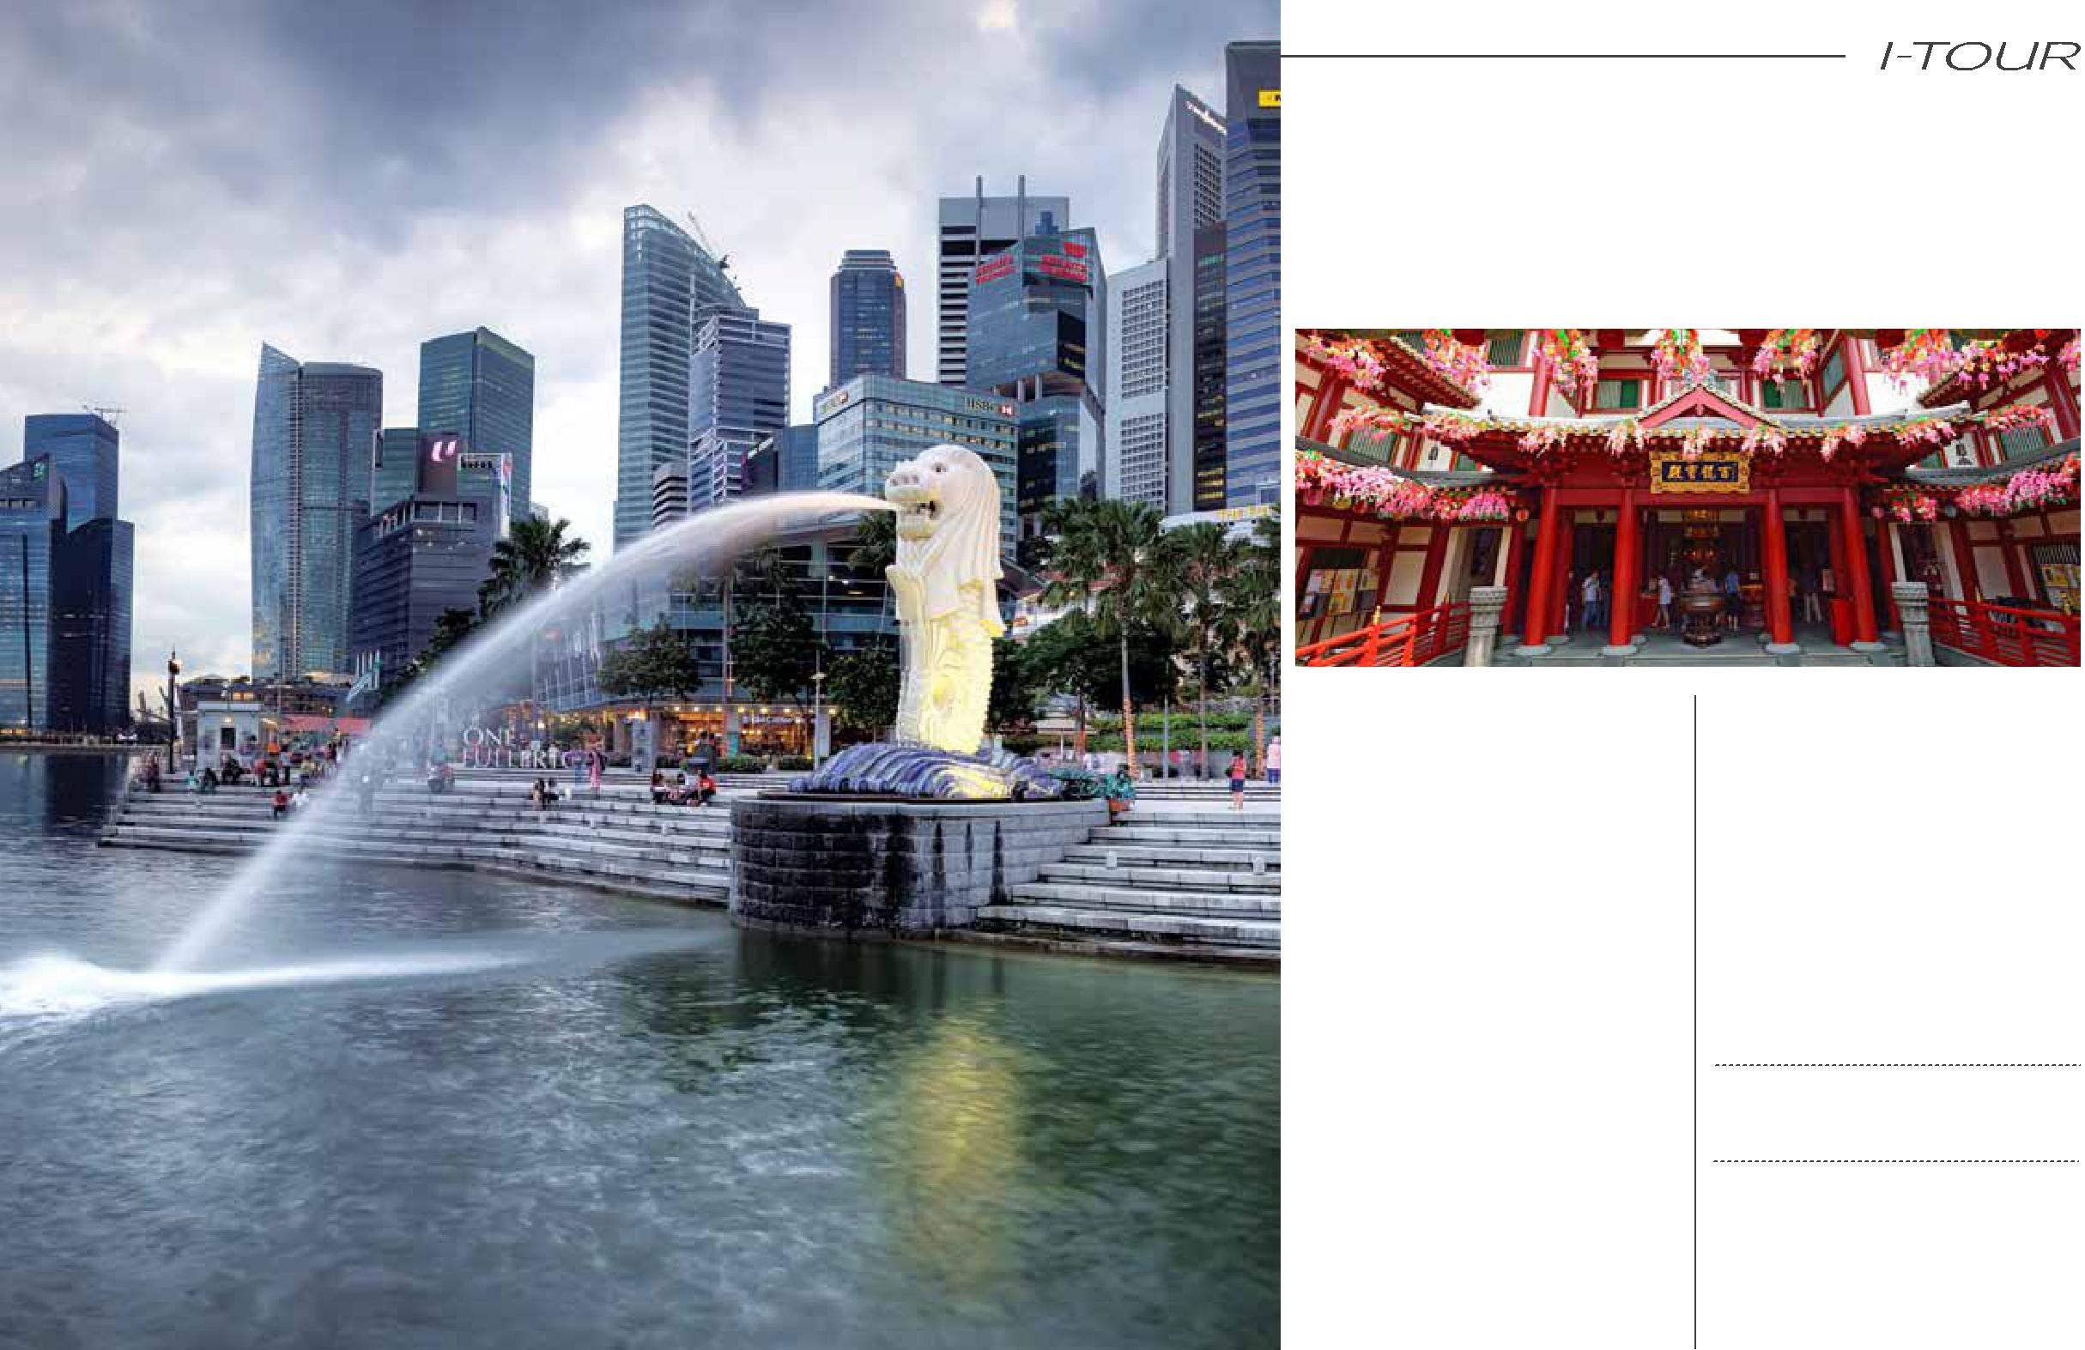
ОБЗОРНАЯ ЭКСКУРСИЯ ПО ГОРОДУ

(CITY TOUR)

Откройте для себя разнообразие многонационального Сингапура, почувствуйте смесь Запада и Востока, современности и истории!

Вы посетите колониальную часть города, полюбуетесь панорамным видом на архитектурное чудо – интегрированный комплекс Marina Bay Sands, увидите знаменитый мистический символ города – статую Merlion, окунетесь в бесконечную суету живописного Китайского квартала. В завершениие экскурсии вы увидите знаменитую торговую улицу Orchard Road, откуда уже самостоятельно продолжите ваше знакомство с Сингапуром.

В ЭКСКУРСИЮ ВХОДИТ:

- Историческое сердце Сингапура

– Padang.

- Место высадки основателя Сингапура- сэра Стемфорда Раффлса (Raffles Landing site)
- Merlion – мистический лев-рыба, символ Сингапура

- Китайский квартал

- Центральная улица Orchard Road

Начало: 09:30

Продолжительность: 3,5 часа

АЛЬТЕРНАТИВА:

City Обзорная экскурсия по городу с колесом обозрения Singapore Flyer.

- Описанная выше экскурсия продолжится посещением самого высокого колеса обозрения в мире.

